ROTINA DO TRABALHO PEDAGÓGICO PARA SER REALIZADA EM DOMICÍLIO (BII-B) - Prof.ª LÍDIA
> Data:17/05 a 21 /05 de 2021
Creche Municipal “Maria Silveira Mattos”
SEGUNDA-FEIRA | TERÇA-FEIRA | QUARTA-FEIRA | QUINTA-FEIRA | SEXTA-FEIRA
*** BERÇÁRIO II-B  *Hora da música: Ora bolas – Palavra Cantada  https://www.youtube.com/watch?v=CRzN1GYlYWM  (O link será disponibilizado no grupo)  *Hora da atividade: Brincando de Bola  *Objetivo: Desenvolver a coordenação motora global.  *Desenvolvimento: Estimule o bebê a chutar a bola, sente no chão de frente o bebê, jogue a bola para ele e peça para que ele jogue de volta. Deixe ele a vontade para brincar e se divertir.  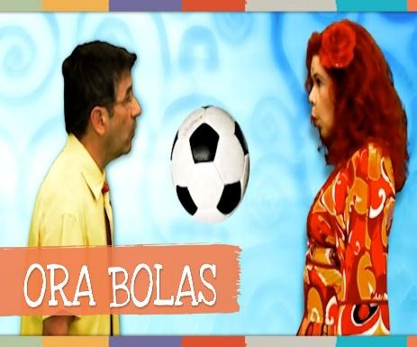 | *** BERÇÁRIO II-B  *Hora da atividade: Aprendendo a nomear as partes do corpo  Vídeo gravado pela professora Lídia – dando dicas de como realizar a atividade.  (O link será disponibilizado no grupo)  *Objetivo: Trabalhar identidade, tato, e aprender a identificar e nomear as partes do corpo.  *Materiais: pincel de maquiagem (ou outro de cerdas macias), ou escova de cabelo de bebê. Se não tiver em casa nenhum dos dois objetos, utilize um objeto macio e agradável ex: pedaço de algodão.  *Desenvolvimento: Com o pincel (ou outro objeto), tocar ex: o pé do bebê, observe se ele vai apreciar o estimulo, se sim você pode passar várias vezes e perguntar o nome (muitos bebês ainda não falam), por isso nomeie você o local, se o bebê souber falar peça para ele repetir o nome com você.  Depois estimule outras partes do corpo, mão, joelho, cotovelo, ombro, bochecha, testa, nariz etc.  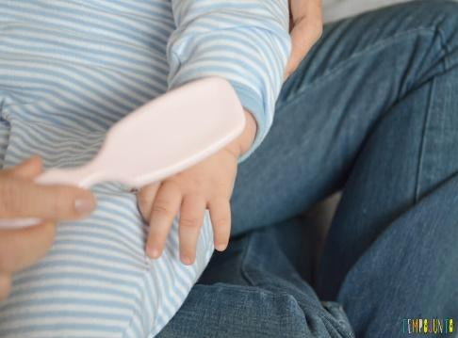 | *** BERÇÁRIO II-B  *Hora da atividade: Sequência Didática Álbum do Bebê –  Já reconheço as seguintes partes do meu corpo  *Objetivo: Trabalhar a identidade e autonomia do bebê.  *Desenvolvimento: Responda a atividade 11 do Álbum do Bebê  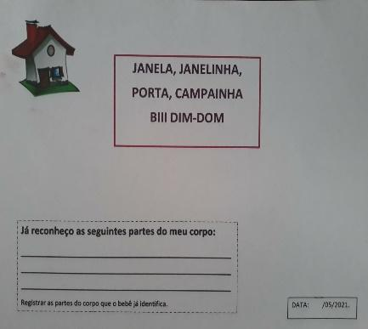 | *** BERÇÁRIO II-B  *Hora da história: Primeiro dia de aula na floresta  Gravada pela professora Lídia –  (O link será disponibilizado no grupo)  *Objetivo: Demonstrar interesse ao ouvir a leitura de poemas histórias cantadas, contadas ou lidas. | *** BERÇÁRIO II-B  *Dia do Brinquedo:  *Objetivo: O Brincar aguça a imaginação, desenvolve habilidades motoras, sociais e emocionais, estimula autonomia e gera novas aprendizagens.  *Desenvolvimento:  Organize um lugar onde o bebê goste de estar e brincar. Ofereça brinquedos de sua preferência e deixe que ele brinque à vontade, explorando-o livremente.  -Se organize e faça parte deste momento você também, e brinque com seu bebê.  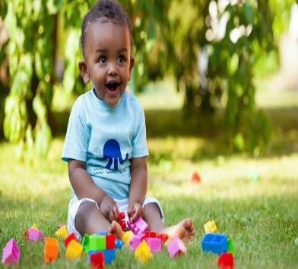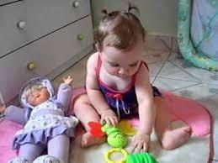
OBS: Não esqueçam de registrar os momentos com fotos ou pequenos vídeos e enviar para professora.

